Угадай мелодию

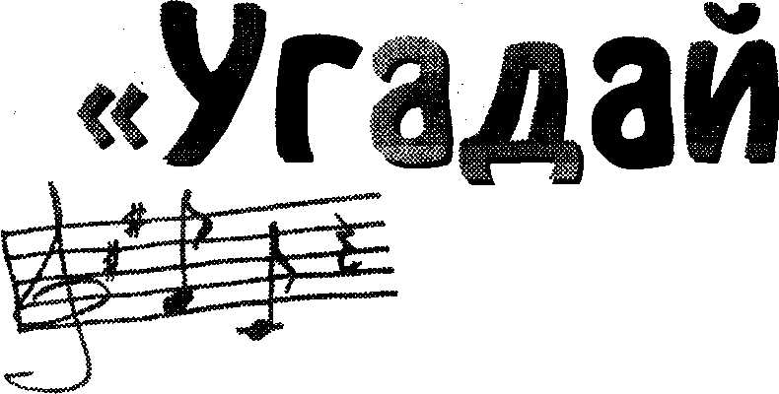
мело-
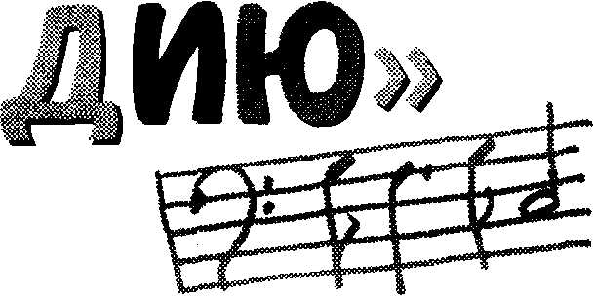

Игра проходит по подобию телевизионной игры «Угадай мелодию».
Музыкальные фрагменты песен исполняются с помощью системы караоке или под аккомпанемент фортепиано. Учитель (воспитатель) по своему усмотрению может компоновать любые группы из выбранных им фрагментов. Музыкальные группы имеют специальные названия и записаны на лентах бумаги, выставляемых на обозрение, сменяясь по турам. Игра проходит в четыре тура. Принимать в ней участие могут несколько команд. В финале игры должен остаться один игрок - «знаток мелодий». Кроме того, выявляются активные игроки, которым присуждаются почетные призы по окончании игры.

Оборудование. Магнитофон (караоке), аудиозаписи мелодий; баян; табло для игры; карточки с названиями музыкальных групп.

Ход игры

ТУР 1
Играют 3 команды по 4 человека. Коллективно делается выбор музыкальной группы и проходит обсуждение ответа.
Участники видят только названия музыкальных групп. Команды по очереди выбирают номера песен из каждой группы.
Неправильный ответ - потеря хода, а правильный ответ дает возможность производить следующий ход этой же команде и набирать очки.
Побеждает та команда, которая даст большее количество правильных ответов и заработает большее количество очков.

ПЕСЕНКИ О ЖИВОТНЫХ
1. "33 коровы"
2. Песенка про Кузнечика (из мультфильма «Незнайка»)"
3. Жили у бабуси, два веселых гуся"
4. Песенка про козлика («Жил-был у бабушки
серенький козлик»).
5. "Танец маленьких утят"

МУЗЫКА ИЗ МУЛЬТФИЛЬМОВ ДЛЯ САМЫХ МАЛЕНЬКИХ
1. Музыка из мульфильма "Барбоскины"
2. Музыка из мульфильма "Лунтик"
3. Музыка из мульфильма "Маша и Медведь"
4. Музыка из мульфильма "Смешарикик"
5. Музыка из мульфильма "Фиксики"

«МУЛЬТИ-ПУЛЬТИ» (песенки из мультфильмов)
1. Песня из мультфильма "Приключения Буратино"
2. Песенка атаманши "Говорят, Мы - Бяки-Буки" из мультфильма "Бременские музыканты"
3. Песенка про улыбку (из мультфильма «Крошка енот»).
4. Песенка Деда Мороза (из мультфильма «Ну, погоди!»)
5. Песенка водяного "Я водяной, я водяной ..."из мульфильма "Летучий корабль"

ТУР II

Играют 4 человека из команды-победительницы. Каждый игрок делает выбор музыкальной группы и самостоятельно отвечает на вопросы.
Участники видят только названия музыкальных групп и по очереди выбирают номера песен из репертуара каждой группы. Неправильный ответ -
потеря хода, а правильный ответ дает возможность производить следующий ход этому же игроку и набирать очки. Побеждает тот игрок, который набе-
рет большее количество очков.

ПЕСНИ О РАСТЕНИЯХ
1. «В лесу родилась елочка»
2. «Во поле береза стояла»
3. «Калинка»
4. «Маленькой елочке холодно зимой»
5. «Антошка»
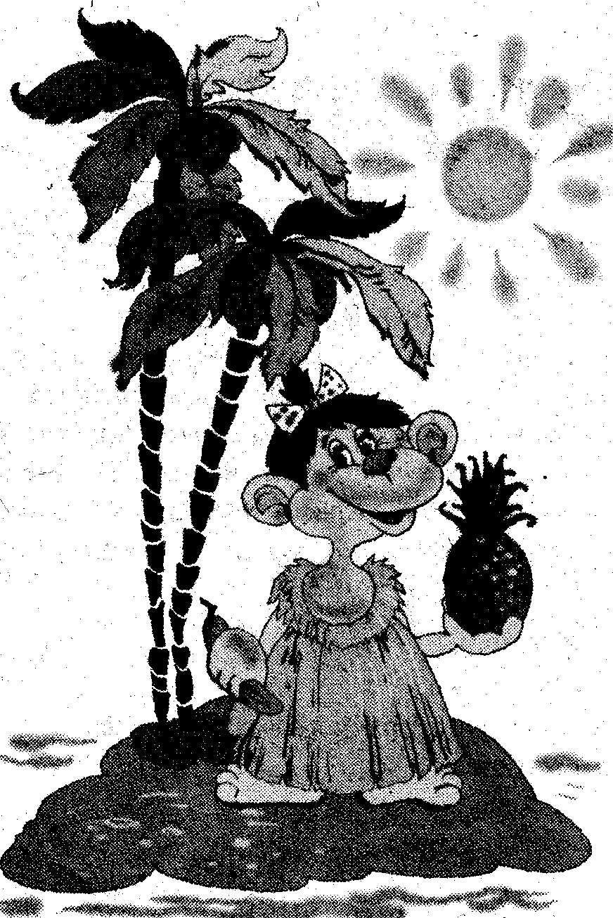

ПЕСЕНКИ О НЕОБЫЧАЙНЫХ ПРИКЛЮЧЕНИЯХ
1. «Голубой вагон»
2. "Летучий корабль"
3. «Остров невезения»
4. «Песенка Красной Шапочки»
5. «Чунга-Чанга»

ПЕСНИ-ПРАЗДНИКИ
1. «Снежинка» (Новый год)
2. «День победы» (День защитника Отечества)
3. «Маленькой елочке холодно зимой…» (Новый год)
4. «Первоклашка» ( День знаний)
5. «Мама первое слово…» (День Матери)

СЕКРЕТ
1. Если б я был Султан (из кинофильма «Кавказская пленница»)
2. Песенка про медведей (из кинофильма «Кавказская пленница»)Песня
3. "Прекрасное далеко" (из кинофильма "Гостья из будущего)
4. Музыка из кинофильма "Операция Ы или другие приключения Шурика"
5. Песня из фильма "Титаник"

ТУР III

Играют два человека, набравшие наибольшее количество очков в предыдущем туре.
Каждый игрок после прослушивания подсказки делает ставку на количество звучащих нот (от семи до трех) для отгадывания мелодии и самостоятельно дает ответ.
Неправильный ответ приносит очко сопернику и переход хода. Правильный ответ дает возможность заработать очко и производить следующий
ход. Побеждает тот игрок, который наберет три очка. (продолжительность 5 сек)

Подсказки
Песня про совместный поход Песня дачников.
Песенка про друзей
ПЕСЕНКА О МАМЕ
Песенка, желающая спокойной ночи.
Самая детская из взрослых песен, самая взрослая из детских песен

Мелодии
«Вместе весело шагать"
«Во саду ли, в огороде»"
"Ничего на свете лучше нету"
"Пусть всегда будет солнце..."
"Спят усталые игрушки, книжки спят"
«Чижик-Пыжик»

ТУР IV
Играет один человек - победитель предыдущего тура.
Игрок прослушивает семь мелодий за 30 секунд и самостоятельно называет их. Неугаданные мелодии можно пропускать, а затем вновь возвращаться
к ним до истечения времени. Правильный ответ даёт возможность заработать 10 очков. Игрок побеждает в том случае, если отгадает все семь мелодий.

Мелодии:
«Дважды два - четыре»
«Если с другом вышел в путь»
«Кто ходит в гости по утрам»
"Песенка мамонтенка"
"Учат в школе"
"Я был когда-то странной, игрушкой безымянной"
«Я на солнышке лежу»

